**התראות - Notifications**

התראות הינן אחת התכונות החשובות של אפליקציית אנדרואיד.

התראה זו הודעת טקסט קצרה המוצגת בחלקו העליון של המסך. בשורה הראשונה מוצג Icon קטן המציין שקיימת התראה. אם גוררים את השורה הראשונה למטה נפתחת "מגירת ההתראות" וניתן לראות את ההתראה ותוכנה במלואה.

התראות באפליקציה ניתן להפעיל על פי אירוע מסוים שמתרחש באפליקציה, על סמך נתונים מסוימים וכן על פי זמן.

Notification Icon

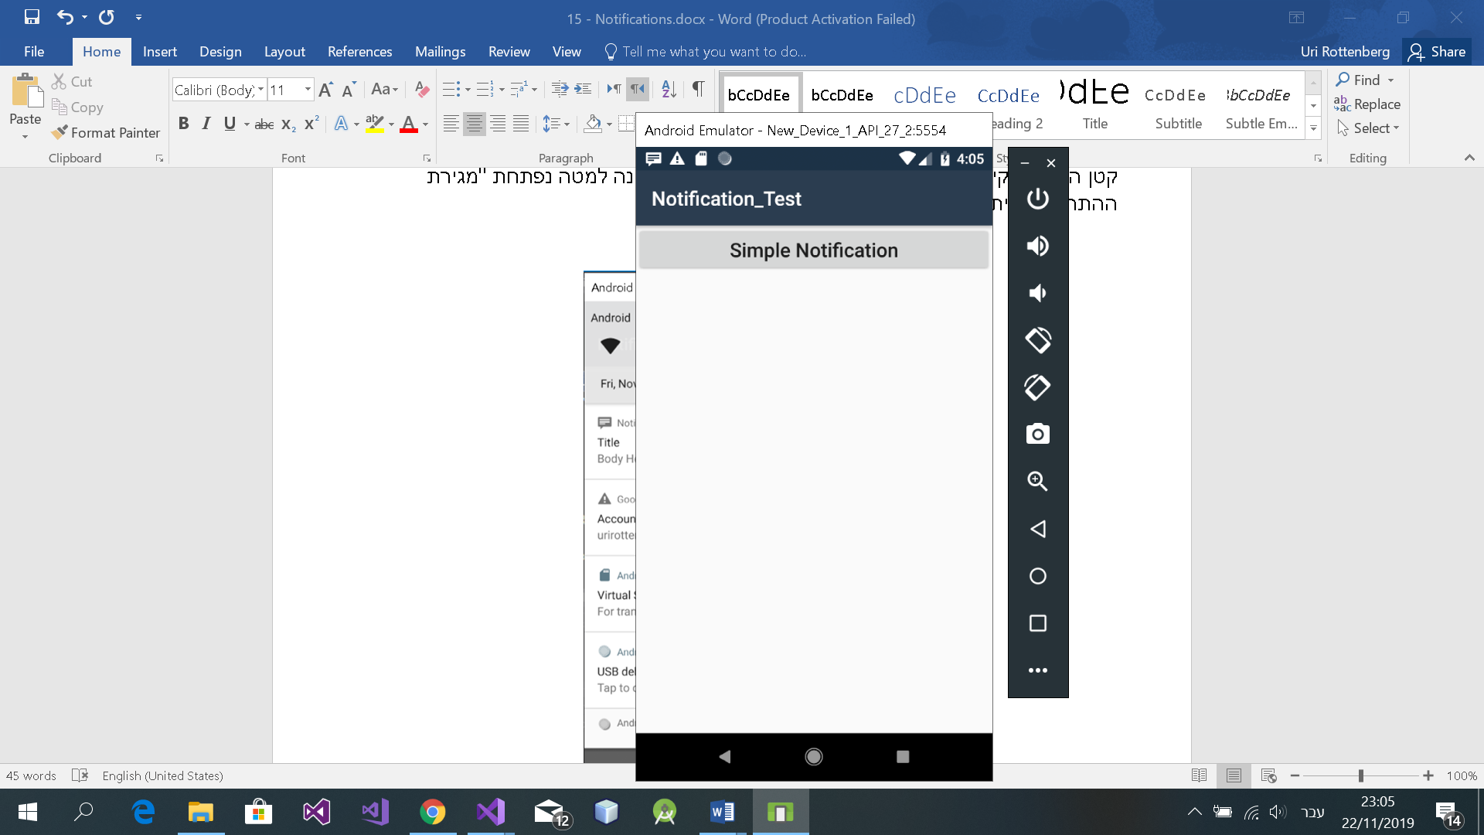

**Notification Channel**

החל מגרסה 8.0 (Oreo) אנדרואיד החלה לקבץ התראות ב-Channels.

כל Channel מכיל "כללי התנהגות" (הגדרות) עבור כל ההתראות המשויכות אליו.

על מנת לשייך Notification ל-Channel, לכל channel יש ID (מזהה) ייחודי.

חשוב לציין כי channels לא קיימים במכשירים אשר מערכת ההפעלה שלהם הינה לפני Oreo.

על כן, אין להגדיר channels למערכות הפעלה אלו.

להלן קטע קוד המגדיר channel:

// This is the Notification Channel ID. More about this in the next section

private const string CHANNEL_ID = "channel_id";

//User visible Channel Name

private const string CHANNEL_NAME = "Notification Channel";

private int SmallIcon = Android.Resource.Drawable.StatNotifyChat;

//Notification channel should only be created for devices running Android 26

if (Build.VERSION.SdkInt >= BuildVersionCodes.O)

{

NotificationChannel notificationChannel = new NotificationChannel(

NOTIFICATION_CHANNEL_ID,

CHANNEL_NAME,

NotificationImportance.Default);

//Boolean value to set if lights are enabled for Notifications

notificationChannel.EnableLights(true);

//Boolean value to set if vibration are enabled for Notifications

notificationChannel.EnableVibration(true);

//Sets the color of Notification Light

notificationChannel.LightColor = Color.White; // using Android.Graphics;

// Set the vibration pattern for notifications. Pattern is in milliseconds

// with the format {delay,play,sleep,play,sleep...}

notificationChannel.SetVibrationPattern(new long[] {500,500, 500, 500, 500});

//Sets whether notifications from these Channel should be visible on Lockscreen

notificationChannel.LockscreenVisibility = NotificationVisibility.Public;

NotificationManager manager =

(NotificationManager)GetSystemService(NotificationService);

manager.CreateNotificationChannel(notificationChannel);

}

**קרא** [**כאן**](https://androidclarified.com/creating-notification-channels-on-android-oreo-with-example/) **על Notification channels !!!**

**הצגת התראה פשוטה**

Notification Time

Application Name

Notification Icon

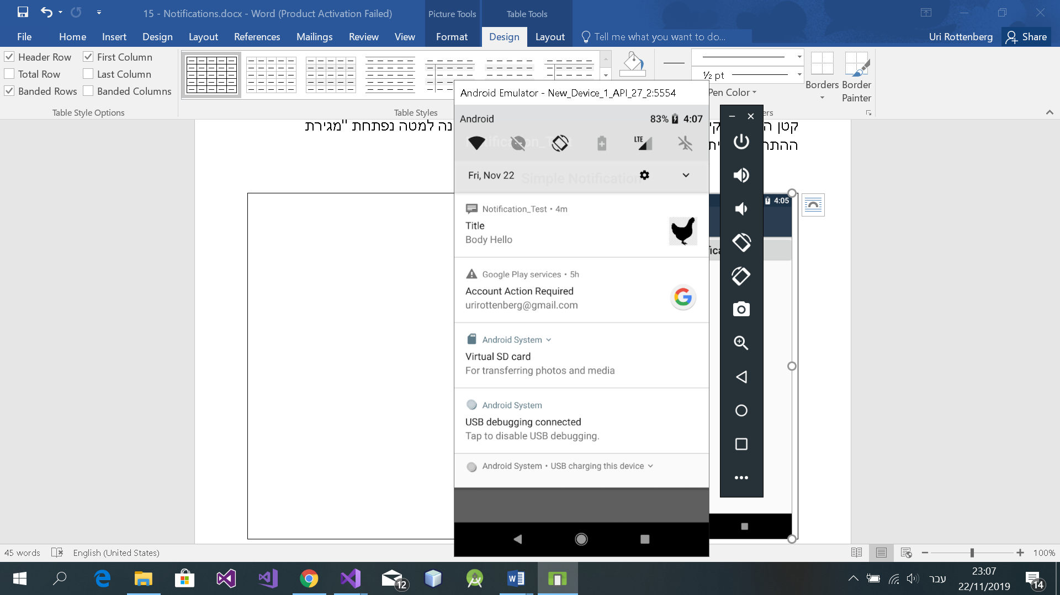

Notification Drawer

Big Icon

Notification Body

Notification Title

בתמונה למעלה מצוינים המרכיבים השונים של התראה.

באפשרותנו לשנות את תוכן ההתראה אך לא ניתן לשנות את מבנה ההתראה. המבנה מוגדר ע"י המערכת.

על מנת ליצור התראה נשתמש במחלקה NotificationCompat.Builder אשר תספק את כל המאפיינים החדשים ויחד עם זאת תשמור על תאימות לאחור.

**יצירת התראה**

הדרך הטובה ביותר ליצור אובייקט התראה היא באמצעות המחלקה NotificatioCompat.Builder.

ניתן להגדיר את כל רכיבי ההתראה המוזכרים מעלה ע"י מטודות Setters שונות של האובייקט Builder.

אחד הפרמטרים שיש להעביר ל-Constructor של NotificatioCompat.Builder, הוא Channel ID המגדיר את ההתראה כחלק מה-Channel במערכות הפעלה מ-Oreo ומעלה.

במערכות הפעלה נמוכות מ-Oreo, Android מתעלם מהמפרמטר.

להלן קטע קוד המגדיר התראה:

// This is the Notification Channel ID. More about this in the next section

public static final String CHANNEL_ID = "channel_id";

//Notification Channel ID passed as a parameter here will be ignored for all the Android versions below 8.0

NotificationCompat.Builder builder = new NotificationCompat.Builder(

ApplicationContext,

CHANNEL_ID)

.SetContentTitle("Title")

.SetContentText("Body")

/* .SetStyle(new NotificationCompat.BigTextStyle().BigText(“Body”))

// נועד להודעה ארוכה שתתפרש על כמה שורות

*.

.SetSmallIcon(Android.Resource.Drawable.StatNotifyChat)

.SetLargeIcon(BitmapFactory.DecodeResource(Resources,

Resource.Drawable.creditcard))

.SetSound(RingtoneManager.GetDefaultUri(RingtoneType.Notification))

.SetAutoCancel(true);

Notification notification = builder.Build();

**הצגת ההתראה**

עד כה יצרנו את אובייקט ההתראה אך זה לא גורם להצגת ההתראה.

על מנת להציג את ההתראה יש להפעיל את המטודה Notyfy() של אובייקט מטיפוס NotificationManager.

כמו כן יש להגדיר מזהה (ID) ייחודי אשר ישמש אותנו לבצע פעולות על אותה התראה (למשל לבטל אותה).

// Unique identifier for notification

public static final int NOTIFICATION_ID = 101;

//This is what will will issue the notification i.e.notification will be visible

NotificationManagerCompat notificationManagerCompat =

NotificationManagerCompat.from(this);

notificationManagerCompat.notify(NOTIFICATION_ID, notification);

**בשלב זה ההתראה תוצג בשורה הראשונה במסך.**

**עדיפויות להתראות**

התראה הינה תזכורת למשתמש. חלק מההתראות יכולות להיות חשובות למשתמש שהוא חייב מודע להן באופן מיידי. התראות אחרות בעלות עדיפות נמוכה יותר יכולות להות מוצגות בלבד ללא כל אמצעי התראה נוסף כגון צליל.

הגדרת עדיפות:

1. ב-Constructor של ה-Channel.
2. בבניית ההתראה: notificationBuilder.SetPriority(NotificationImportance.Default);

ב-Android הגדירו 5 דרגות התראה:

Min – רמה נמוכה ביותר. התראה זו לא תוצג בד"כ למשתמש.

Low – רמה נמוכה. יתכן שתוצג מוקטנת או במקום שונה מרוב ההתראות.

Default – רמה רגילה.

High – רמה גבוהה. יתכן שתוצג מוגדלת או במקום שונה מרוב ההתראות.

Max – רמה גבוהה ביותר. המשתמש יקבל התראה מיידית.

קביעת עדיפות איננה מחייבת את מערת ההפעלה. מערכת ההפעלה תקבע את העדיפות בזמן ריצה בהתחשב בפרמטרים שונים.

בנוסף, העדיפות עשויה להיות שונה במערכות שונות.

**קביעת צליל להתראות**

ניתן לקבוע צליל להתראות אשר יישמע מייד עם הצגת ההתראה.

נהוג להשמיע צליל להתראות בעדיפות גבוהה.

/*

setSound() takes in a Uri as the paramater. In this example I am using predefined Alarm Uri from Ringtone.

You can set any custom sound by just providing the Uri

*/

notificationBuilder.SetSound(RingtoneManager.GetDefaultUri(RingtoneType.Notification));

**קביעת רטט להתראות**

ניתן לקבוע רטט להתראה אשר יופעל עם הצגת ההתראה.

/*

setVibrate takes in a long array which represents the vibrate pattern.

Its a {delay,vibrate,sleep,vibrate,sleep.....} pattern. The values are to be entered in milliseconds

*/

notificationBuilder.SetVibrate(new long[] {500,500,500,500});

**הפעלת Activity**

התראות מגיבות להקשה.

ניתן לפתוח Activity ברגע שמקישים על ההתראה. זאת נעשה באמצעות המחלקה PendingIntent.

בקטע הקוד הבא מוצג כיצד נפתח Activity נוסף ונציג בו הודעה.

נניח שקיים SecondActivity ועליו TextView.

Intent intent = new Intent(this, typeof(SecondActivity));

intent.PutExtra("NOTIFICATION", "Hello\nNotification");

PendingIntent pendingIntent = PendingIntent.GetActivity(this,

1,

intent,

PendingIntentFlags.OneShot);

ב-builder של ה-Notification נוסיף את הפקודה:

notificationBuilder.setContentIntent(pendingIntent);

ב-SecondActivity יש לבצע את הפעולות הדרושות על מנת לאחזר את הנתונים שהגיעו.

**הוספת כפתורי פעולה**

בנוסף ללחיצה על ההתראה על מנת להפעיל פעולה מסויימת ניתן להוסיף עד 3 כפתורי פעולה שבאמצעותם ניתן לבצע פעולות נוספות במהירות (למשל: להתקשר, לשלוח SMS, לבטל את ההתראה ועוד.

Intent intent = new Intent(this, typeof(SecondActivity));

intent.PutExtra("NOTIFICATION", "Hello\nNotification");

PendingIntent pendingIntent = PendingIntent.GetActivity(this, 1, intent, PendingIntentFlags.UpdateCurrent);

NotificationCompat.Action action = new NotificationCompat.Action.Builder(

Resource.Drawable.notification_icon,

new string("Second Activity"), pendingIntent).Build();

notificationBuilder.AddAction(action);

**מקור**

<https://androidclarified.com/create-and-display-notification-on-android-with-example/>

קרא בקישור המקור – יש עוד דברים מעניינים שניתן להוסיף ל-Notifications.

**תרגיל**

צור אפליקציה אשר תעקוב אחר מצב לימודיך ותתריע כל פעם שמצב הלמודים מתחת לרף מסויים.

Main Activity – דף פתיחה + כפתור ל-Test Activity.

Test Activity – רשימה של מבחנים + בחנים + עבודות ממויינת לפי תאריכם בסדר יורד.

יש לתת אפשרות להוספת מטלה, שינוי, ומחיקת מטלה.

מטלה – תאריך המטלה, מקצוע, סוג המטלה (ENUM) וציון.

תפריט המפנה ל-Set Activity.

Set Activity – ב-Activity זה יוזן ממוצע המטרה.

**בונוס** – משקל לכל סוג מטלה.

יש לשמור את כל הנתונים במסד נתונים.

התראות

כל פעם שמכניסים מטלה חדשה האפליקציה תחשב את הממוצע (אם מימשת את הבונוס הממוצע יתחשב במשקל הציון של כל מטלה).

בכל פעם שהממוצע יורד מתחת לממוצע המטרה תתקבל התראה על כך.

התראה כנ"ל תתקבל בכל פעם שנכנסים לאפליקציה.